

**О внесении изменений и дополнений в постановление акимата города Алматы от 21 мая 2014 года № 2/380 "Об утверждении регламентов государственных услуг в области государственной технической инспекции, оказываемых в городе Алматы"**

***Утративший силу***

Постановление акимата города Алматы от 16 марта 2015 года № 1/174. Зарегистрировано Департаментом юстиции города Алматы 13 апреля 2015 года № 1155. Утратило силу постановлением акимата города Алматы от 29 сентября 2015 года N 3/569

      Сноска. Утратило силу постановлением акимата города Алматы от 29.09.2015 N 3/569 (вводится в действие по истечении десяти календарных дней после дня его первого официального опубликования).

      В соответствии с Законами Республики Казахстан от 23 января 2001 года «О местном государственном управлении и самоуправлении в Республике Казахстан», от 15 апреля 2013 года «О государственных услугах», от 8 июля 2005 года «О государственном регулировании развития агропромышленного комплекса и сельских территорий», от 17 апреля 2014 года «О дорожном движении», постановлением Правительства Республики Казахстан от 3 марта 2014 года № 171 «Об утверждении стандартов оказания государственных услуг в области технической инспекции» и руководствуясь приказом Министра национальной экономики Республики Казахстан от 3 декабря 2014 года № 126 «Об утверждении Правил по разработке стандартов и регламентов государственных услуг», акимат города Алматы **ПОСТАНОВЛЯЕТ**:  
      1. Внести в постановление акимата города Алматы от 21 мая 2014 года № 2/380 «Об утверждении регламентов государственных услуг в области технической инспекции, оказываемых в городе Алматы» (зарегистрированное в Реестре государственной регистрации нормативных правовых актов за № 1060 от 10 июня 2014 года, опубликованное 14 июня 2014 года в газетах «Алматы ақшамы» и «Вечерний Алматы»), следующие изменения и дополнения:  
      1) в пункте 1:  
      в регламентах, утвержденных указанным постановлением:  
      слова «предпринимательства, индустриально-инновационного развития и» исключить;  
      2) регламент государственной услуги «Регистрация и выдача свидетельства о государственной регистрации залога тракторов и изготовленных на их базе самоходных шасси и механизмов, прицепов к ним, включая прицепы со смонтированным специальным оборудованием, самоходных сельскохозяйственных, мелиоративных и дорожно-строительных машин и механизмов, а так же специальных машин повышенной проходимости», утвержденный указанным постановлением:  
      дополнить пунктом 11 следующего содержания:  
      «11. Подробное описание последовательности процедур (действий), взаимодействий структурных подразделений (работников) услугодателя в процессе оказания государственной услуги отражены в справочнике бизнес-процессов оказания государственной услуги, согласно приложению 2 к настоящему Регламенту.»;  
      дополнить приложением 2, согласно приложению 1 к настоящему постановлению;  
      3) регламент государственной услуги «Выдача удостоверений на право управления тракторами и изготовленных на их базе самоходными шасси и механизмами, самоходными сельскохозяйственными, мелиоративными и дорожно-строительными машинами и механизмами, а так же специальными машинами повышенной проходимости», утвержденный указанным постановлением:  
      дополнить пунктом 13 следующего содержания:  
      «13. Подробное описание последовательности процедур (действий), взаимодействий структурных подразделений (работников) услугодателя в процессе оказания государственной услуги и порядка использования информационных систем в процессе оказания государственной услуги отражены в справочнике бизнес-процессов оказания государственной услуги, согласно приложению 3 к настоящему Регламенту.»;  
      дополнить приложением 3, согласно приложению 2 к настоящему постановлению;  
      4) регламент государственной услуги «Регистрация лиц, управляющих тракторами и изготовленными на их базе самоходными шасси и механизмами, самоходными сельскохозяйственными, мелиоративными и дорожно-строительными машинами и механизмами, а так же специальными машинами повышенной проходимости по доверенности», утвержденный указанным постановлением:  
      дополнить пунктом 11 следующего содержания:  
      «11. Подробное описание последовательности процедур (действий), взаимодействий структурных подразделений (работников) услугодателя в процессе оказания государственной услуги отражены в справочнике бизнес-процессов оказания государственной услуги, согласно приложению 2 к настоящему Регламенту.»;  
      дополнить приложением 2, согласно приложению 3 к настоящему постановлению;  
      5) регламент государственной услуги «Регистрация, перерегистрация тракторов и изготовленных на их базе самоходных шасси и механизмов, прицепов к ним, включая прицепы со смонтированным специальным оборудованием, самоходных сельскохозяйственных, мелиоративных и дорожно-строительных машин и механизмов, а так же специальных машин повышенной проходимости с выдачей регистрационных номерных знаков», утвержденный указанным постановлением:  
      дополнить пунктом 11 следующего содержания:  
      «11. Подробное описание последовательности процедур (действий), взаимодействий структурных подразделений (работников) услугодателя в процессе оказания государственной услуги отражены в справочнике бизнес-процессов оказания государственной услуги, согласно приложению 2 к настоящему Регламенту.»;  
      дополнить приложением 2, согласно приложению 4 к настоящему постановлению;  
      6) регламент государственной услуги «Проведение ежегодного государственного технического осмотра тракторов и изготовленных на их базе самоходных шасси и механизмов, прицепов к ним, включая прицепы со смонтированным специальным оборудованием, самоходных сельскохозяйственных, мелиоративных и дорожно-строительных машин и механизмов, а так же специальных машин повышенной проходимости», утвержденный указанным постановлением:  
      дополнить пунктом 13 следующего содержания:  
      «13. Подробное описание последовательности процедур (действий), взаимодействий структурных подразделений (работников) услугодателя в процессе оказания государственной услуги и порядка использования информационных систем в процессе оказания государственной услуги отражены в справочнике бизнес-процессов оказания государственной услуги, согласно приложению 3 к настоящему Регламенту.»;  
      дополнить приложением 3, согласно приложению 5 к настоящему постановлению;  
      7) регламент государственной услуги «Предоставление информации об отсутствии (наличии) обременений тракторов и изготовленных на их базе самоходных шасси и механизмов, прицепов к ним, включая прицепы со смонтированным специальным оборудованием, самоходных сельскохозяйственных, мелиоративных и дорожно-строительных машин и механизмов, а так же специальных машин повышенной проходимости», утвержденный указанным постановлением:  
      дополнить пунктом 13 следующего содержания:  
      «13. Подробное описание последовательности процедур (действий), взаимодействий структурных подразделений (работников) услугодателя в процессе оказания государственной услуги и порядка использования информационных систем в процессе оказания государственной услуги отражены в справочнике бизнес-процессов оказания государственной услуги, согласно приложению 3 к настоящему Регламенту.»;  
      дополнить приложением 3, согласно приложению 6 к настоящему постановлению.  
      2. Управлению сельского хозяйства города Алматы обеспечить размещение настоящего постановления на интернет-ресурсе.  
      3. Контроль за исполнением настоящего постановления возложить на заместителя акима города Алматы Е. Шорманова.  
      4. Настоящее постановление вступает в силу со дня государственной регистрации в органах юстиции и вводится в действие по истечении десяти календарных дней после дня его первого официального опубликования.

*Аким города Алматы А. Есимов*

Приложение 1  
к постановлению акимата города Алматы  
от 16 марта 2015 года № 1/174

Приложение 2  
к Регламенту государственной услуги  
«Регистрация и выдача свидетельства о  
государственной регистрации залога  
тракторов и изготовленных на их базе  
самоходных шасси и механизмов, прицепов  
к ним, включая прицепы со смонтированным  
специальным оборудованием, самоходных  
сельскохозяйственных, мелиоративных и  
дорожно-строительных машин и механизмов,  
а также специальных машин  
повышенной проходимости»

**Справочник бизнес-процессов оказания**  
**государственной услуги**

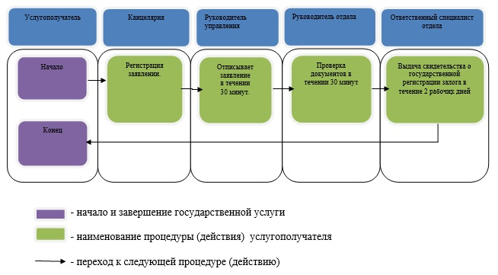

Приложение 2  
к постановлению акимата города Алматы  
от 16 марта 2015 года № 1/174

Приложение 3  
к Регламенту государственной услуги  
«Выдача удостоверений на право  
управления тракторами и изготовленных  
на их базе самоходными шасси  
и механизмами, самоходными  
сельскохозяйственными, мелиоративными и  
дорожно-строительными машинами и механизмами, а также  
специальными машинами повышенной проходимости»

**Справочник бизнес-процессов оказания государственной услуги**

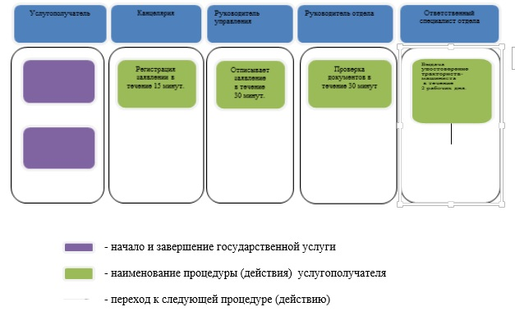

Приложение 3  
к постановлению акимата города Алматы  
от 16 марта 2015 года № 1/174

Приложение 2  
к Регламенту государственной услуги  
«Регистрация лиц, управляющих  
тракторами и изготовленными на их базе  
самоходными шасси и механизмами,  
самоходными сельскохозяйственными, мелиоративными и  
дорожно-строительными машинами  
и механизмами, а так же специальными  
машинами повышенной проходимости по доверенности»

**Справочник бизнес-процессов оказания государственной услуги**

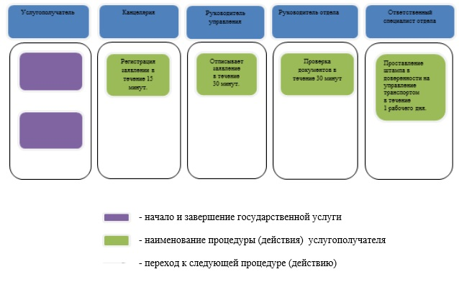

Приложение 4  
к постановлению акимата города Алматы  
от 16 марта 2015 года № 1/174

Приложение 2  
к Регламенту государственной услуги  
«Регистрация, перерегистрация тракторов  
и изготовленных на их базе  
самоходных шасси и механизмов,  
прицепов к ним, включая прицепы  
со смонтированным специальным  
оборудованием, самоходных  
сельскохозяйственных, мелиоративных  
и дорожно-строительных  
машин и механизмов, а так же  
специальных машин повышенной проходимости  
с выдачей регистрационных номерных знаков»

**Справочник бизнес-процессов оказания государственной услуги**

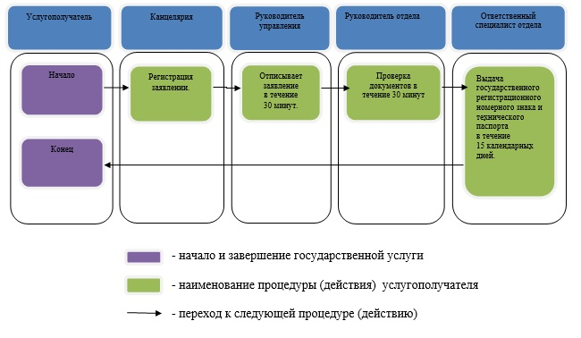

Приложение 5  
к постановлению акимата города Алматы  
от 16 марта 2015 года № 1/174

Приложение 3  
к Регламенту государственной услуги  
«Проведение ежегодного государственного  
технического осмотра  
тракторов и изготовленных на их базе  
самоходных шасси и механизмов,  
прицепов к ним, включая прицепы  
со смонтированным специальным оборудованием,  
самоходных сельскохозяйственных,  
мелиоративных и дорожно-строительных  
машин и механизмов, а также  
специальных машин повышенной проходимости»

**Справочник бизнес-процессов оказания государственной услуги**

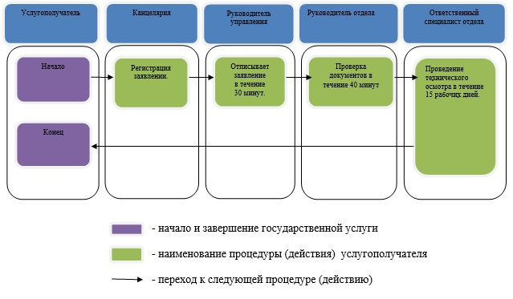

Приложение 6  
к постановлению акимата города Алматы  
от 16 марта 2015 года № 1/174

Приложение 3  
к Регламенту государственной услуги  
«Предоставление информации   
об отсутствии (наличии) обременений  
тракторов и изготовленных на их базе  
самоходных шасси и механизмов,  
прицепов к ним, включая прицепы  
со смонтированным специальным  
оборудованием, самоходных  
сельскохозяйственных, мелиоративных  
и дорожно-строительных машин и механизмов,  
а также специальных машин  
повышенной проходимости»

**Справочник бизнес-процессов оказания государственной услуги**

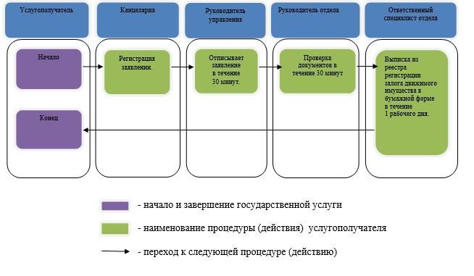

© 2012. РГП на ПХВ «Институт законодательства и правовой информации Республики Казахстан» Министерства юстиции Республики Казахстан